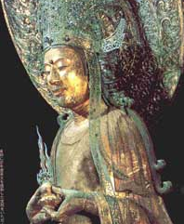
さあ、次は西院の東端にある東大門を出て、広い道をまっすぐ東に歩いていきましょう。
南大門、中門、五重塔、講堂、金堂がある場所を西院というのに対して、今から向かう夢殿がある場所を東院といいます。この夢殿の謎にチャレンジしましょう。
私は秘仏
９．夢殿（ゆめどの）の謎！
東院建立の功労者 行信さんを探せ！

● 第９問
荒れた夢殿を復興した行信（ぎょうしん）さんは、ＡＢのどちらでしょうか？ （右ページ みどころガイド９を参照）
救世観音像（くせかんのんぞう）
奈良時代 木造
像高 178.8センチ 国宝

行信は私だ！
私が行信だ！
Ａ
Ｂ

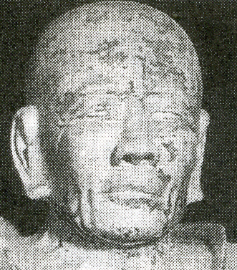
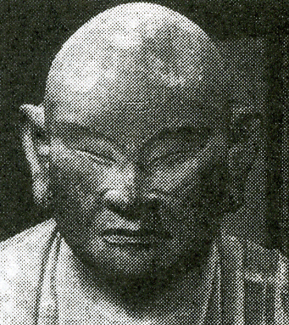

礼堂
救世観音像
（秘仏）
第９問 答え
◆夢殿を見学する時は、 の方から階段を上ります。夢殿の中には入れませんが、金網ごしに中の様子を観察することができます。救世観音像（聖徳太子等身の像として伝えられる夢殿の本尊）は秘仏なので通常見学できません（扉が閉まっている）が、行信さんと道詮（どうせん）さんは見学することができます。

20
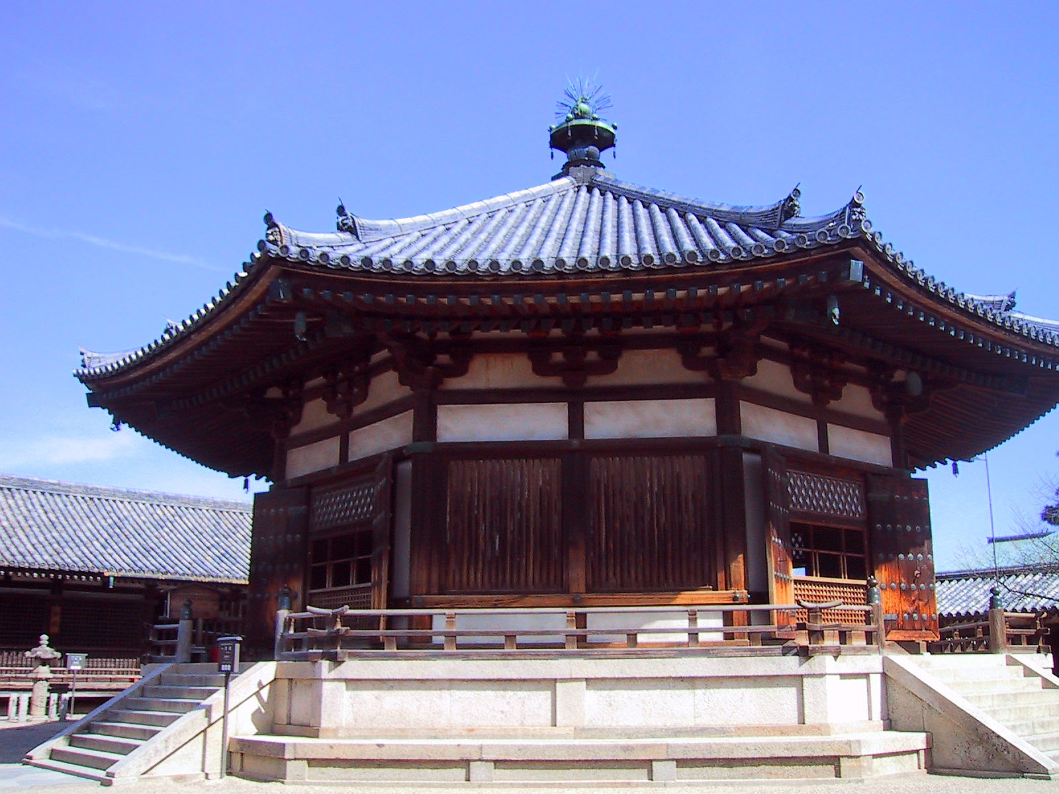
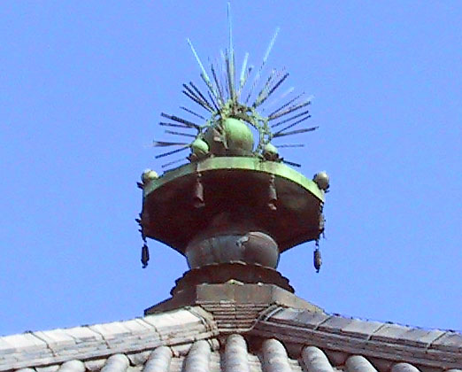
観察したら○
観察
見学して
観察したら○
法隆寺みどころガイド９ 夢殿

◆東院は、聖徳太子が住んでいた斑鳩宮を建てたところです。太子が亡くなった後、斑鳩宮は蘇我入鹿に襲撃されて荒れてしまいました。荒れた姿を見て東大寺の僧、行信（ぎょうしん）が復興しました。
昔、聖徳太子が斑鳩宮（いかるがのみや）にいてお経の勉強をしていたとき、わからないところがあると、夢に仏さまが出てきてその疑問点を教えてくれたので、その建物を夢殿と呼んでいたといいます。それで行信が東院を建てたとき、東院の中心の建物を夢殿と名づけたと伝えられています。

屋根の上に注目！
徹底追究⑨

夢殿の屋根の頂上にある金銅製の宝珠露盤は有名です。下から蓮座（れんざ）、請花（うけばな）、宝瓶（ほうびょう）、宝傘（ほうさん）、宝珠（ほうじゅ）、放光（ほうこう）という形をしています。
単なる装飾という意味だけでなく、重い宝珠を屋根の上において、それでギュと押さえて重い屋根が風で飛ばされないようしているわけです。構造的にも意味のある宝珠なのですね。

◆宝珠露盤の秘密

夢殿の宝珠
秘仏である救世観音（くせかんのん）が安置されています。

21

